2° C y D - 18/06
Actividades de Artes Visuales
Inicio: La clase anterior vimos una de las obras de Berthe Morisot- “Un día de verano”, que pertenece al impresionismo, se caracteriza por ser un movimiento que rompió con las maneras convencionales de hacer arte, los artistas impresionistas no buscaban pintar la realidad tal cual la vemos sino de captar una atmosfera ligada a los sentimientos, el momento justo y efímero de una tarde en la que hemos estado a gusto jugando con amigos en un jardín, por ejemplo.
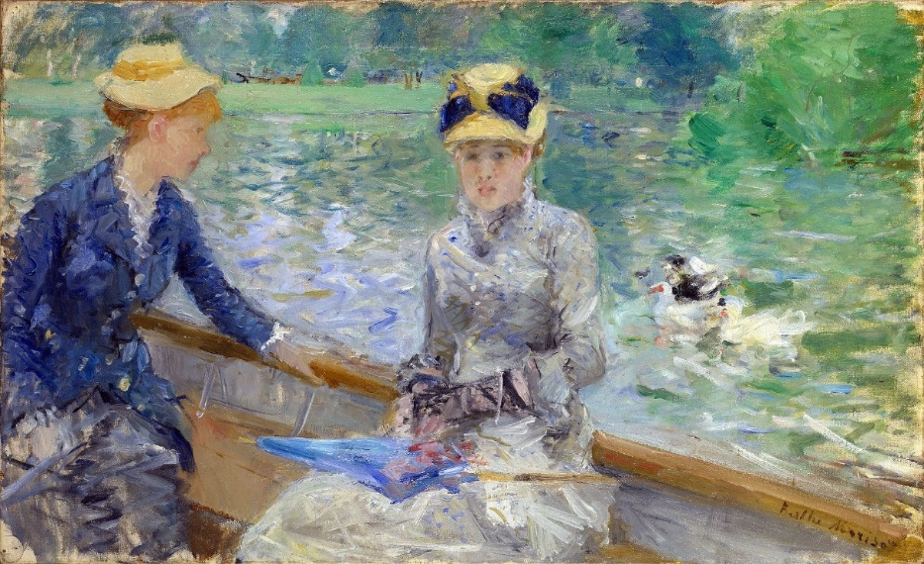
Desarrollo: Lo característicos de las obras de Morisot es su pincelada, formó su personalidad como artista pintando al aire libre, donde observaba los cambios de la luz en el aire, en el agua, en la vegetación, ese vaivén que se ve reflejado en las pinceladas, libres, rápidas que parecen estar vivas y en cómo modela el color con blanco para dar esa luminosidad.
ACTIVIDAD: Recordaremos un momento, un instante en el exterior en donde hayamos disfrutado con algún familiar o amigo y luego lo pintaremos poniéndole blanco a cada uno de nuestros colores para dar ese efecto de la luz.

